
Управление Пенсионного фонда РФ
в Асиновском районе Томской области (межрайонное)

На сайте ПФР встроен голосовой ассистент для аудио воспроизведения информации

13 ноября 2017
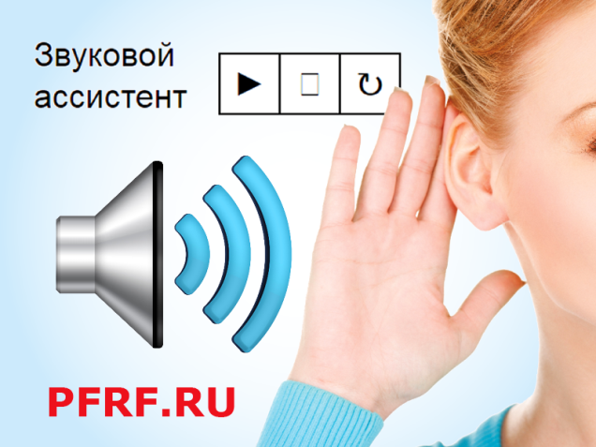
Отделение ПФР по Томской области напоминает, на сайте Пенсионного фонда России работает голосовой ассистент – функция, которая позволяет озвучивать любую, размещенную на ресурсе текстовую информацию. Теперь все публикуемые материалы ПФР можно не только читать, но и прослушивать. Это особенно важно для людей со слабым зрением и тех, кому сложно воспринимать текст с экрана электронного устройства. Прослушивать можно в равной степени и короткие тексты наподобие меню страниц, названий разделов сайта, и длинные материалы, такие как новости или тематические статьи.
Пенсионный фонд стал первым российским госучреждением, запустившим сервис голосового ассистента на своем сайте. Голосовой ассистент интегрирован в версию сайта для слабовидящих - в верхней части страницы меню АА. По сравнению со стандартной версией она отличается большей контрастностью, позволяет задавать наиболее удобные пользователю параметры отображения текста, фона страниц и пр. Чтобы озвучить текст на сайте, необходимо открыть в верхней части страницы меню АА (для слабовидящих), выделить мышкой текстовый фрагмент и нажать кнопку «воспроизвести» (►). После этого текст будет озвучен. Ассистент позволяет, как приостанавливать воспроизведение, так и заново проигрывать выделенный текст.
Для озвучки информации на сайте ПФР используется прогрессивная технология обработки и воспроизведения данных, которая по качеству превосходит большинство существующих аналогов.
Обращаем внимание! В некоторых случаях установленный на компьютере браузер (интернет-обозреватель) или антивирус могут блокировать работу голосового ассистента. Чтобы исключить возможность блокировки, необходимо правильно выставить настройки браузера и антивируса, например, отключить блокировку всплывающих окон для сайта Пенсионного фонда.
____________________________________________________________________________________________
УПФР в Асиновском районе Томской области (межрайонное)
Тел.: (38241) 2-12-19; E-mail: admin009@080.pfr.ru

